Задание по дисциплине «Инженерная и компьютерная графика»
Для всех специальностей

Тема: «у».
Задание: Изображение по заданным размерам в масштабе 1:1. Проставить размеры. Заполнить основную надпись.
Примечание: Задание выполнить в Автокаде на формате А3. Задание выслать на проверку, сохранив с расширением .pdf или .jpg
Вариант 1
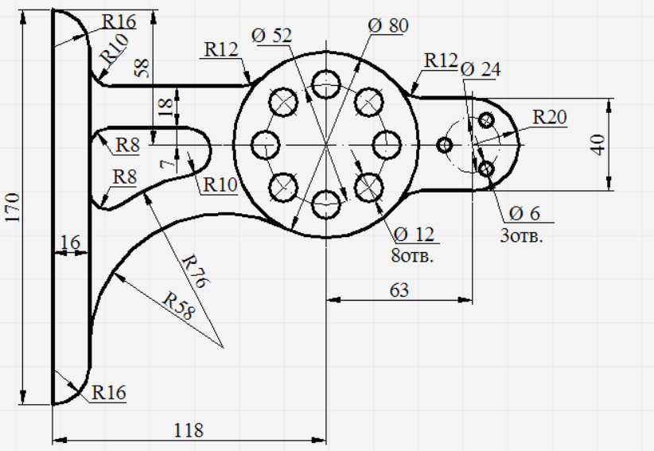

Вариант2
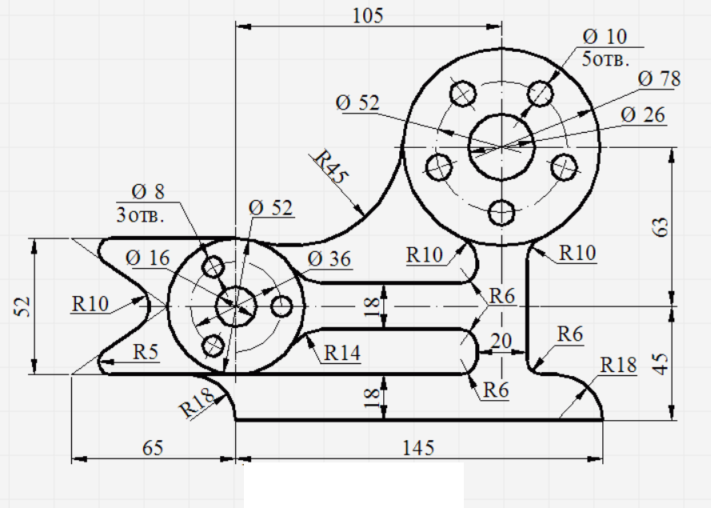
Вариант3
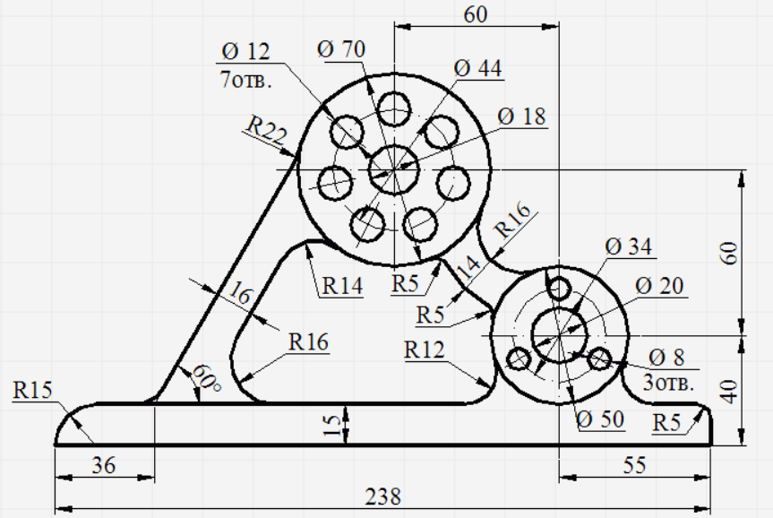

Вариант 4
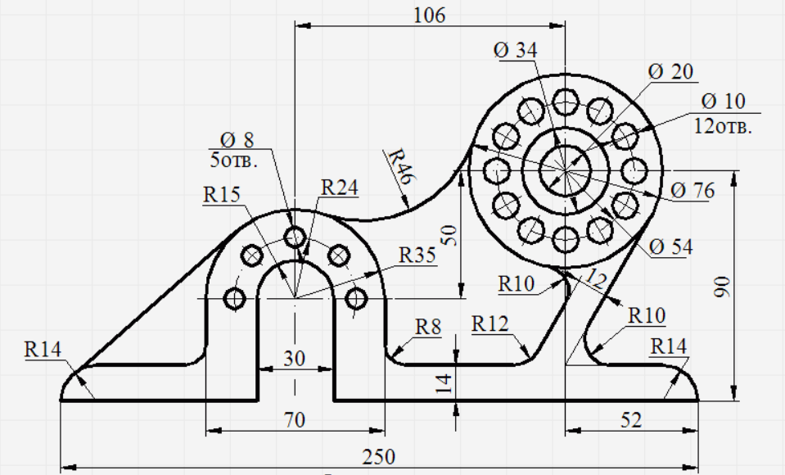

Вариант 5
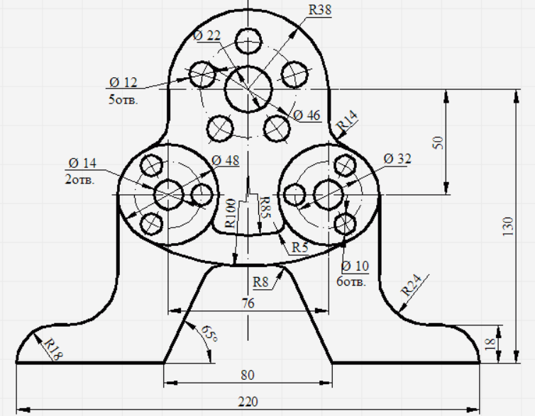
Вариант 6
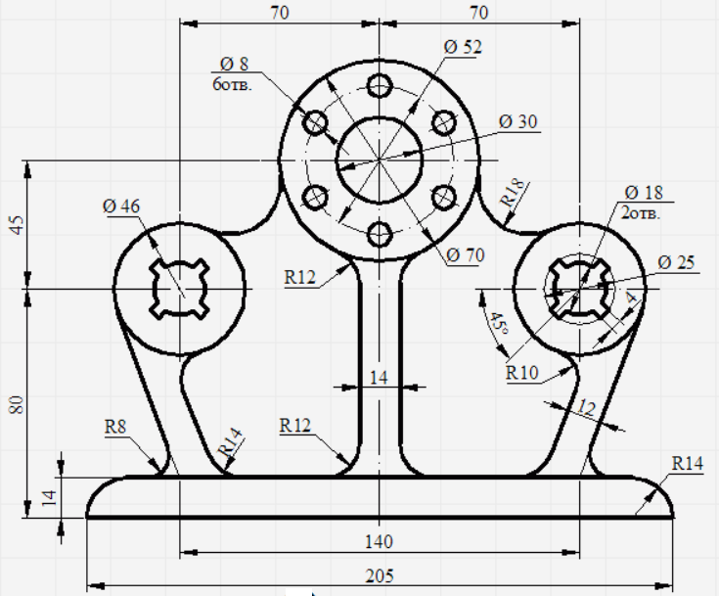
Вариант 7
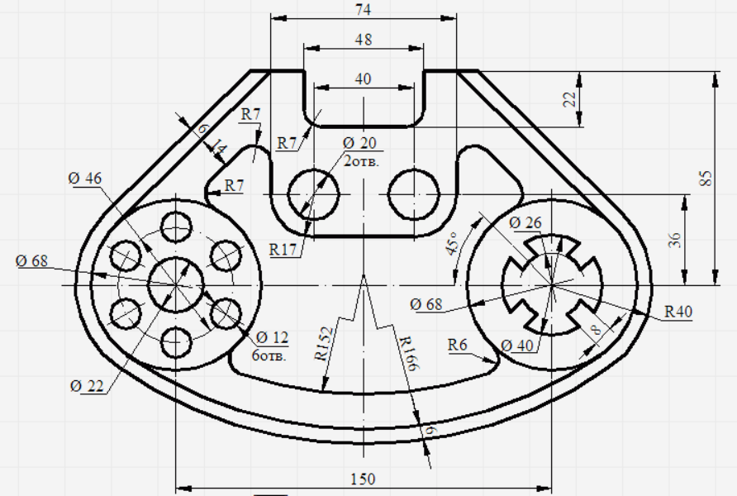

Вариант 8
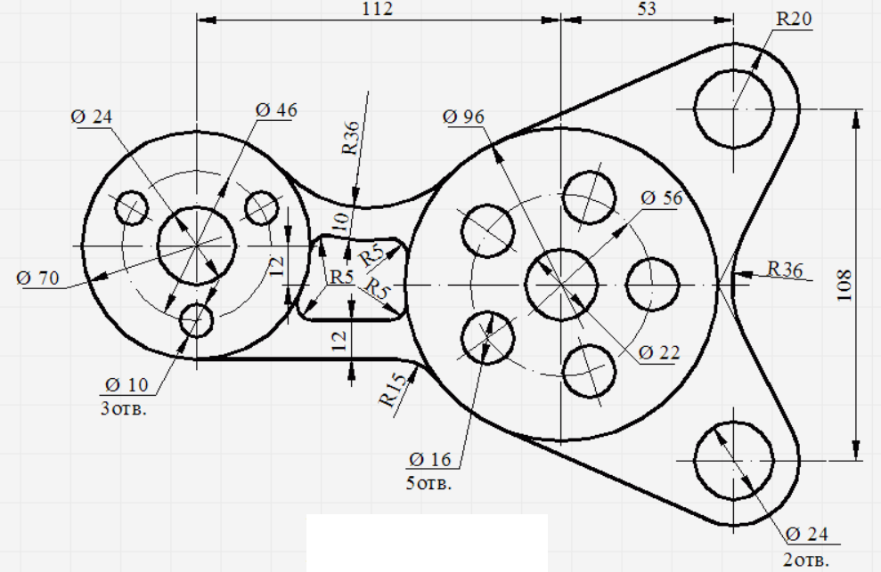
Вариант 9
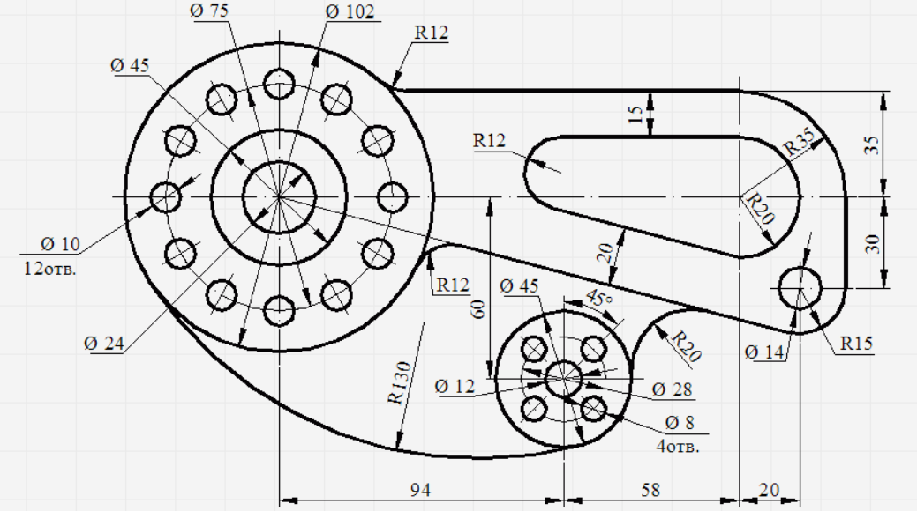

Вариант 10
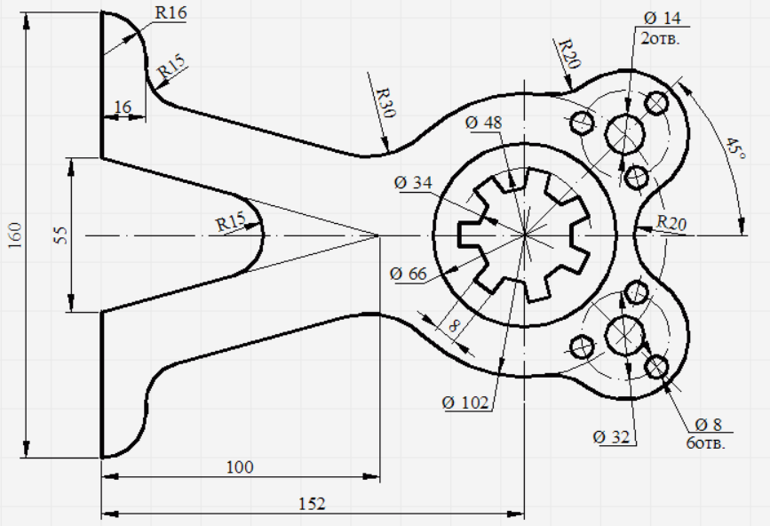
Вариант 11
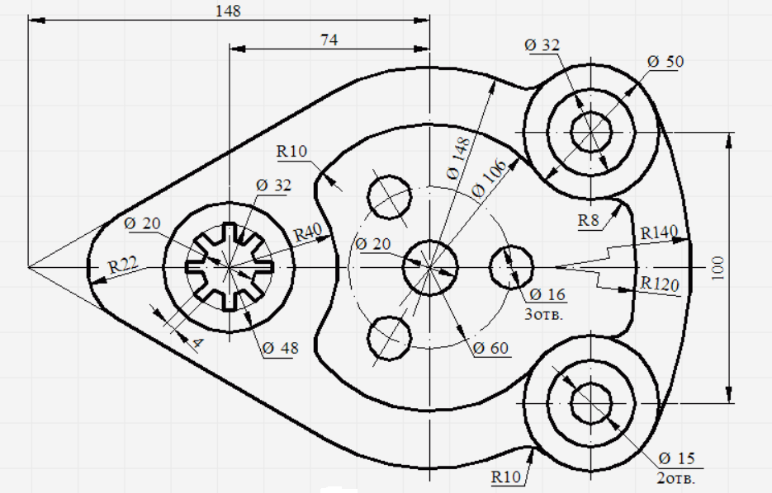

12
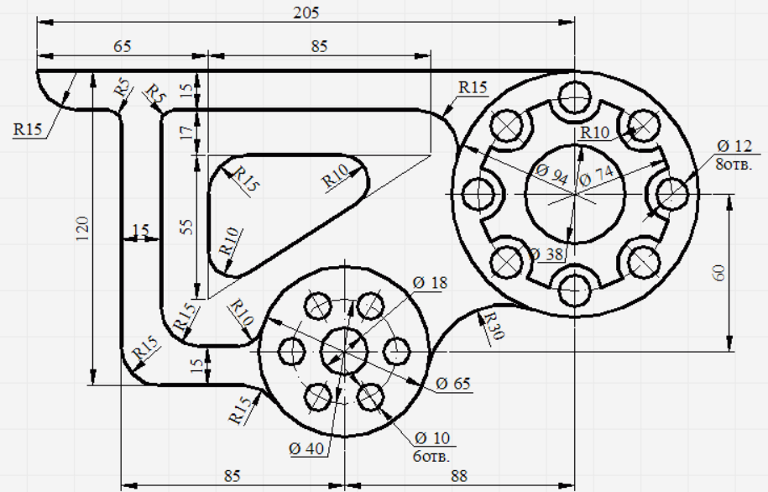

Вариант 13
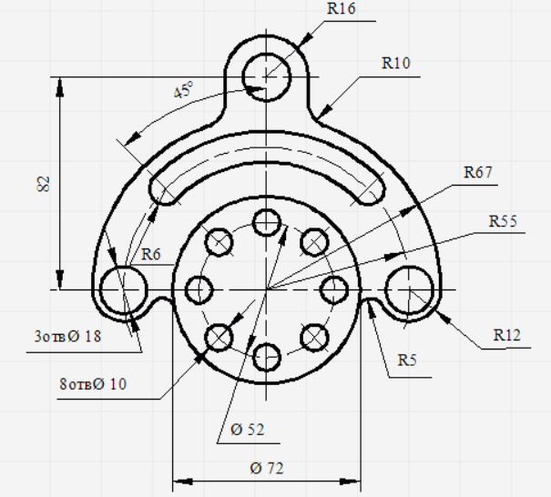

Вариант 14
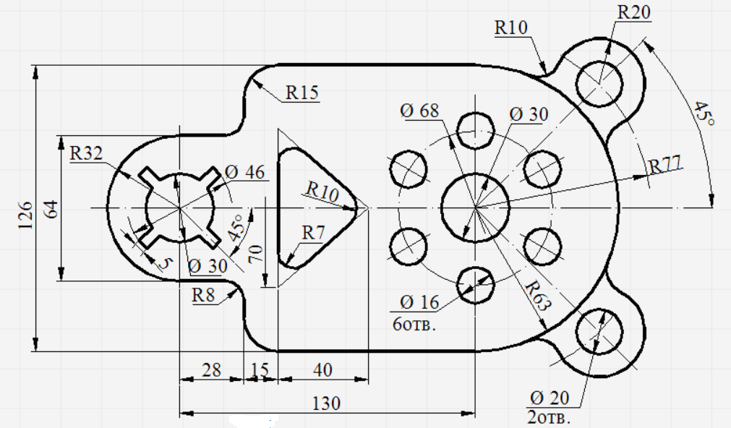
Вариант 15
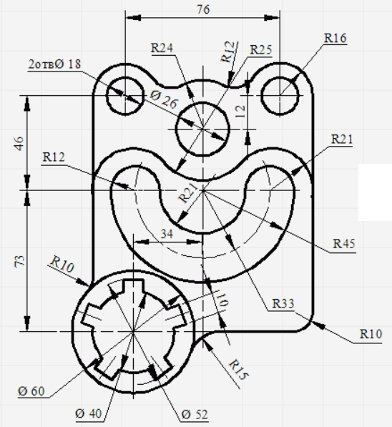

Вариант 16
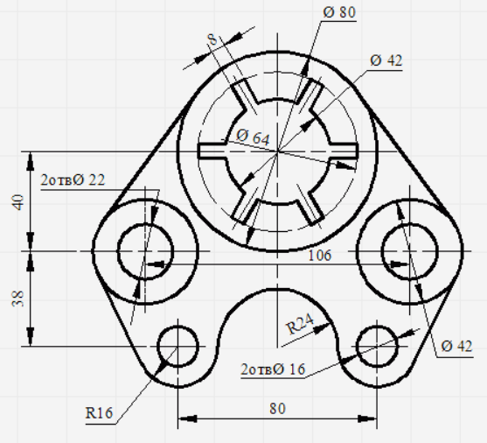
Вариант 17

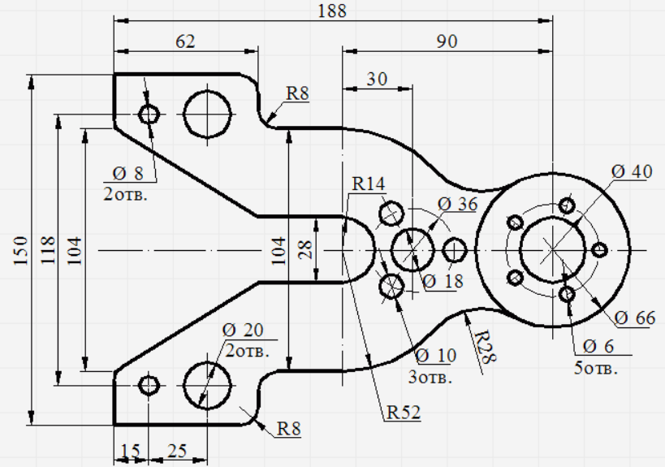

Вариант 18
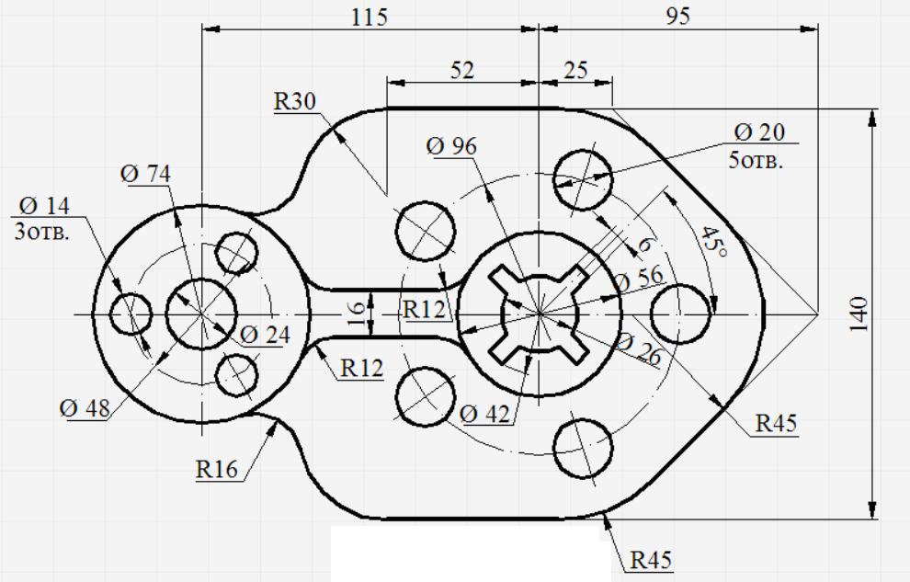

Ссылка на изображение
https://graph.power.nstu.ru/wolchin/umm/gp/geom/003/003/003.htm

